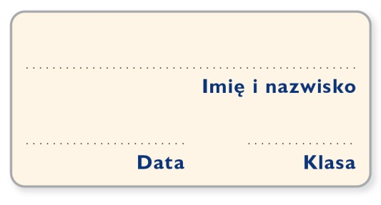
Karta pracy

Przyczyny i przejawy
łamania praw człowieka na świecie

1. Przyporządkuj wymienione zachowania i działania właściwym kategoriom przyczyn łamania praw człowieka. Wpisz literę oznaczającą rodzaj danej przyczyny w kratkę obok każdego stwierdzenia.

A. ekonomiczne, B. prawne, C. polityczne, D. kulturowe
niechęć społeczeństwa wobec jednostek odrzucających istniejące obyczaje
kary za naruszanie lub sprzeciwianie się tradycji funkcjonującej w dominującej kulturze
wprowadzanie ustawodawstwa krajowego niezgodnego z normami prawa międzynarodowego
społeczne przyzwolenie wobec dyskryminacji pewnych grup ludności
brak świadomości w kwestii sposobów humanitarnego rozwiązywania problemów społecznych
tworzenie przepisów dopuszczających dyskryminowanie ludzi np. ze względu na pochodzenie
narodowe lub społeczne, wyznanie, płeć, orientację seksualną
wybiórcze gwarantowanie przez państwa praw człowieka tylko w zakresie nienaruszającym interesów elit rządzących
brak zdecydowanego zainteresowania i reakcji na przypadki łamania praw człowieka ze strony światowej opinii publicznej
słabo rozwinięty system demokratycznego sprawowania władzy w kraju
funkcjonowanie nakazów religijnych jako decydujących czynników w polityce i prawie
używanie propagandy w celu usprawiedliwienia działań naruszających prawa człowieka
korzyści dla instytucji lub państw naruszających standardy praw człowieka (np. słabiej płatna praca małoletnich)
nieoficjalne ignorowanie zjawiska łamania praw człowieka przez rządy, które posiadają własne ważne interesy gospodarcze w danym kraju
uniemożliwienie stosowania międzynarodowych sankcji wobec państw łamiących prawa człowieka wskutek blokowania decyzji na szczeblu międzyrządowym
niedostateczne fundusze przeznaczone na poprawę sytuacji życiowej ludności, która jest zagrożona naruszaniem ich praw
wykorzystywanie złej sytuacji materialnej ludności w zacofanych gospodarczo regionach poprzez uzyskiwanie zgody na ograniczanie jej praw w zamian za poprawę statusu materialnego

2. Zapisz w wykropkowanych miejscach nazwy określające poglądy związane z postawami dyskryminującymi.

Pogląd, zgodnie z którym ludzie nienależący do określonego kręgu kulturowego lub różniący się od większości są winni istniejących problemów społecznych. ……………………………
Przekonanie o podrzędności interesu jednostki wobec interesu narodowego. ………………………………………
Przeświadczenie o nierówności ras ludzkich i o tym, że cechy psychiczne reprezentantów danej rasy są wrodzone i wspólne. ………………………………………
Pogląd, zgodnie z którym z powodów historycznych i ekonomicznych traktuje się ludność pochodzenia żydowskiego z uprzedzeniem i wrogością. ……………………………………
Stanowisko polegające na uznawaniu własnego narodu za najważniejszy, przy jednoczesnym braku szacunku wobec innych narodów. …………………………………………..

3. Przyjrzyj się mapie i przeczytaj komentarz, a następnie wykonaj polecenia.
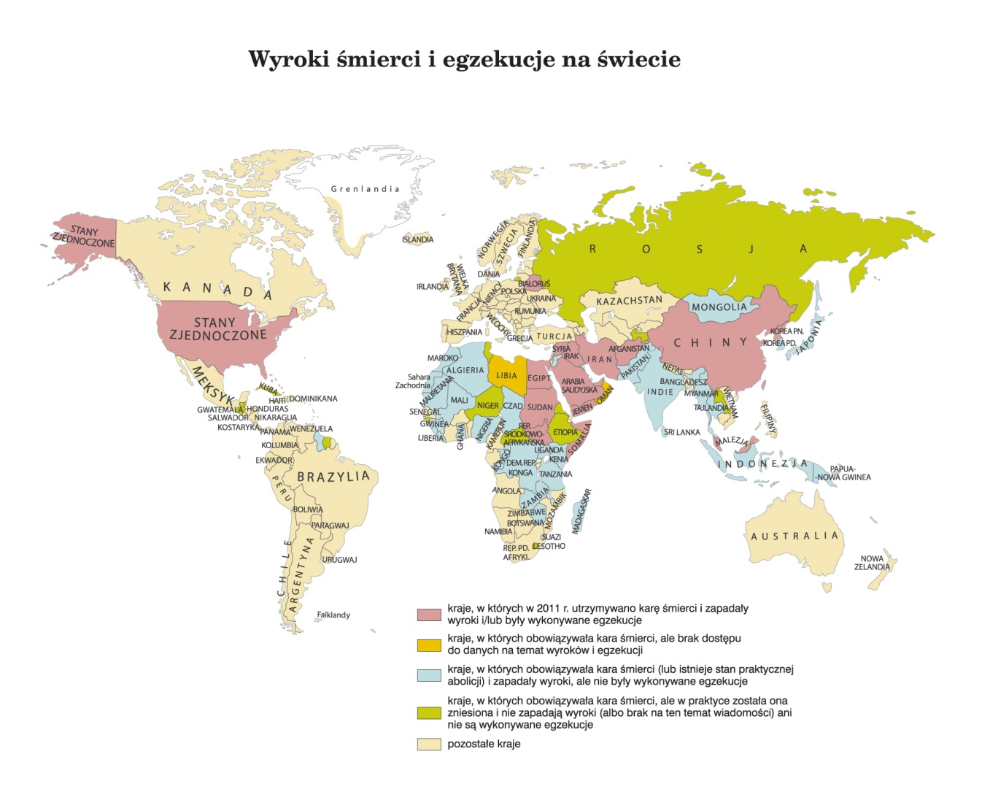
Działania Amnesty International zmierzają do całkowitego wyeliminowania stosowania kary śmierci we wszystkich krajach świata, niezależnie od powodów skazania. W 2011 r. na 198 krajów na całym świecie taka kara została wykonana w 20 państwach, a to oznacza, że przez ostatnią dekadę ta liczba stale maleje, dla porównania w 2002 r. wynosiła 31. Pomimo to istnieje kilka krajów, w których liczba przeprowadzonych egzekucji jest stosunkowo wysoka. Na pierwszym miejscu pod względem liczby wykonanych wyroków śmierci w ciągu jednego roku znajdują się Chiny, gdzie wykonuje się więcej egzekucji niż we wszystkich pozostałych krajach świata łącznie. W 2011 r. na świecie 18750 osób oczekiwało na wykonanie wyroku śmierci, a 676 zostało uśmierconych – dane te nie uwzględniają jednak Chin, w których w 2011 r. dokonano egzekucji ok. 4000 osób. Wśród innych państw o najwyższej liczbie stosowania kary śmierci znajdują się w kolejności również: Iran, Arabia Saudyjska, Irak oraz Stany Zjednoczone. Corocznie wysokie miejsce w tym rankingu zajmują także: Korea Północna, Jemen i Somalia.
Inne zauważalne zjawisko ma miejsce w regionie Środkowego Wschodu, gdzie w porównaniu do 2010 r. liczba egzekucji spadła o połowę. Jednocześnie warto pamiętać, że 99% z nich było wykonanych w Iranie, Arabii Saudyjskiej, Iraku i Jemenie. Ponadto należy zwrócić uwagę na amerykański wymiar sprawiedliwości, który jest częścią aparatu państwa należącego do elitarnego klubu bogatych i rozwiniętych państw G8 i jako jedyny z tej grupy państw wykonuje wyroki śmierci. W 2011 r. po raz pierwszy od 19 lat nie wykonano żadnego wyroku w Japonii, ale jednocześnie odnotowano spadek w użyciu kary śmierci szczególnie w Tunezji, Stanach Zjednoczonych, Libanie i na terenie Autonomii Palestyńskiej.
Spośród innych faktów z 2011 r. należy też zaznaczyć, że w USA już 16. stan (Illinois) zniósł karę śmierci, a w Chinach usunięto sankcję kary śmierci w stosunku do 13 przestępstw dotychczas nią zagrożonych, choć jednocześnie dodano przynajmniej dwa nowe przestępstwa tego typu.
Na podstawie: Raport Amnesty International na rok 2011, http://www.amnesty.org/en/death-penalty/death-
sentences-and-executions-in-2011

A. Zakreskuj na mapie terytoria pięciu państw o najwyższej liczbie przeprowadzonych egzekucji w 2011 r.
B. Podkreśl na mapie nazwę jedynego kraju europejskiego, w którym w 2011 r. stosowana była kara śmierci.
C. Zajmij stanowisko w sporze związanym z wprowadzeniem całkowitego zakazu stosowania kary śmierci bez względu na rodzaj przestępstwa, za popełnienie którego zapada wyrok skazujący. Odnieś się do postulatu wprowadzenia kary śmierci w Polsce w przypadkach zbrodni dokonanych ze szczególnym okrucieństwem.

…………………………………………………………………………………………………
…………………………………………………………………………………………………
…………………………………………………………………………………………………
…………………………………………………………………………………………………
…………………………………………………………………………………………………
…………………………………………………………………………………………………

